GUÍA DE ORIENTACION

Nombre: | Curso: 4°A | Fecha: semana N° 5
¿QUÉ APRENDEREMOS?
Objetivo (s): Observar, describir y valorar sus características, habilidades y fortalezas (en lo familiar, afectivo, académico y social, entre otros) y proponerse acciones concretas para las aspectos que requiera superar. (OA1)
Contenidos: “Valorar las características e interese de otras personas”
Objetivo de la semana: Describir características, habilidades y fortalezas de otras personas, realizando una encuesta predeterminada a un familiar elegido por ellos, mediante pauta de trabajo.
Habilidad: Describir

¿Qué necesito saber?
Para comenzar necesitas saber de qué se trata la habilidad de Describir y qué entendemos por Valorar las características de las otras personas

Entonces:

Describir es: Narrar acerca de la apariencia, el aspecto o las características de algo o alguien. Por lo tanto, consiste en detallar rasgos a través del lenguaje.

“Valorar las características, cualidades e intereses de personas cercanas”

Para describir las características o cualidades de los demás, debemos centrarnos en las habilidades e intereses particulares de esa persona y respetarla. Para eso, debes observar los rasgos del otro y rescatar los elementos que la hacen ser única y especial.

A continuación podrás observar y leer la descripción de las características y cualidades de los personajes de un cuento que conoces muy bien…
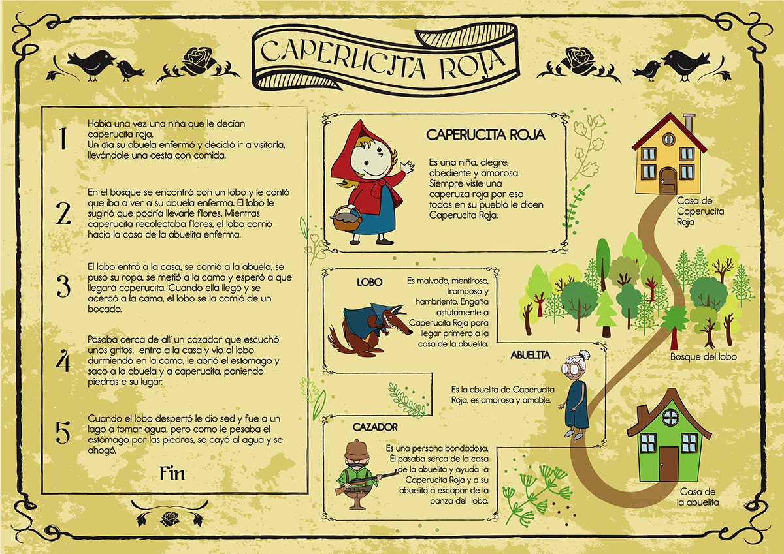

Entonces, en esta guía realizaremos lo siguiente:

¡Ahora debes hacerlo tú!

Elige una persona de tu casa y escribe una descripción de sus características y cualidades positivas y negativas.
- En el ovalo debes dibujar y pintar a la persona que elegiste.
- Alrededor escribir al menos 5 cualidades o características de ella o él.

Para reflexionar

¿Para qué te sirve saber describir las características y cualidades de las otras personas?
__________________________________________________________________________________________________________________________________________________________________________________________________________________________________________

¡LO HICISTE INCREÍBLE!

Autoevaluaciòn o Reflexión personal sobre la actividad:
1.- ¿Qué fue lo más difícil de describir a la persona que elegiste? ¿Por qué?
…………………………………………………………………………………………………………………..

